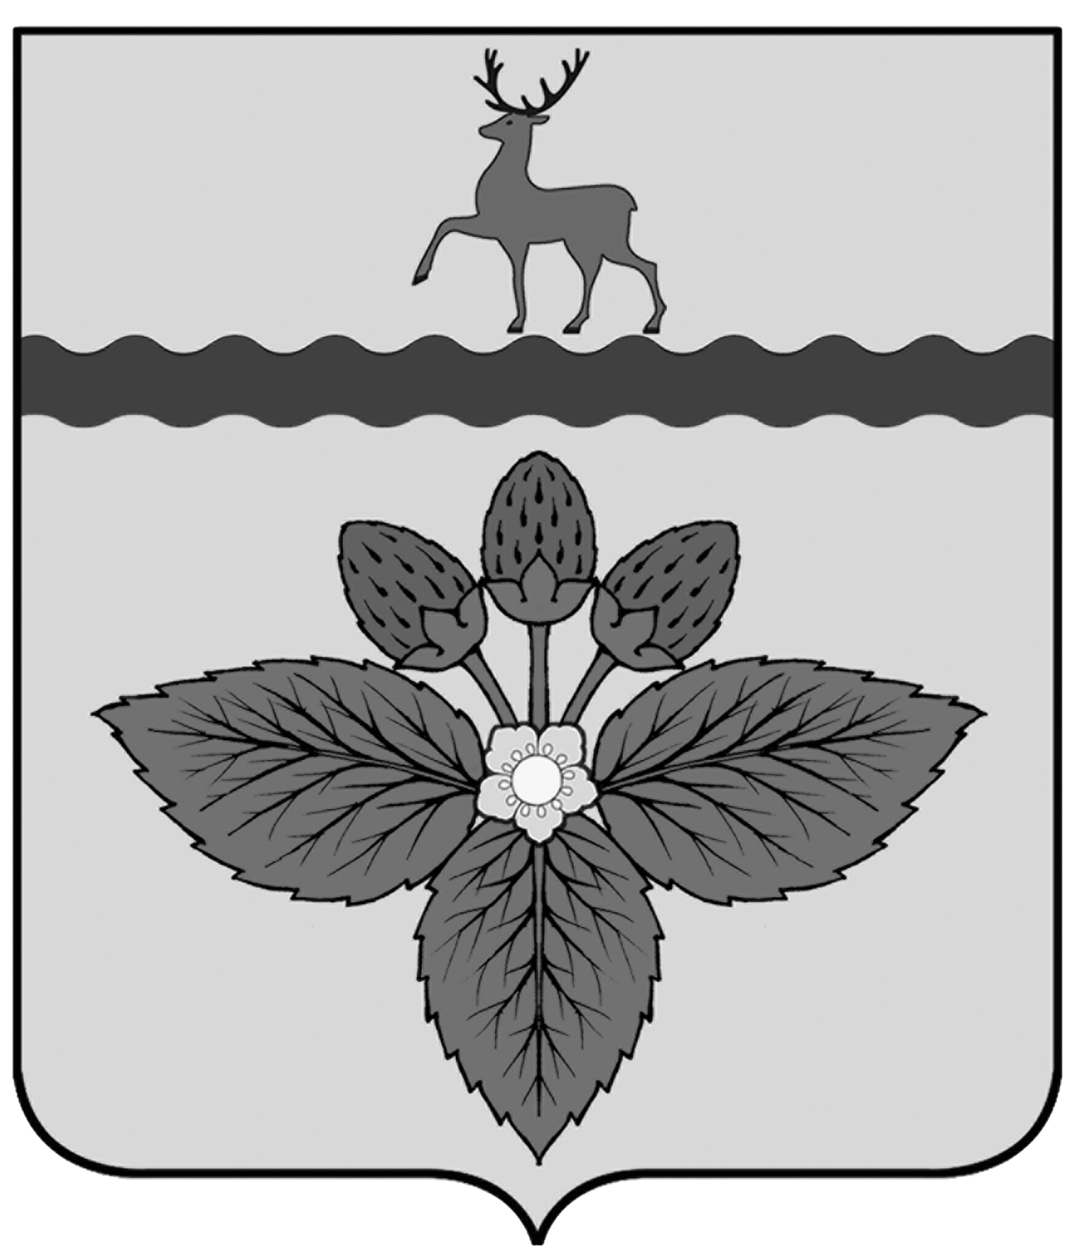

Администрация
города Кстово Кстовского района
Нижегородской области

Р А С П О Р Я Ж Е Н И Е

03.09.2015 |  | № 1112-р
О предоставлении разрешения на условно разрешенный вид использования земельного участка с кадастровым номером 52:26:0070037:19

На основании статьи 39 Градостроительного кодекса РФ; части 1 статьи 2 закона Нижегородской области от 23 декабря 2014 года № 197-З «О перераспределении отдельных полномочий между органами местного самоуправления муниципальных образований Нижегородской области и органами государственной власти Нижегородской области»; заявлений от общества с ограниченной ответственностью «Росстрой-НН» вх. №01/3827 от 11.09.2014г., вх.№ 01/3828 от 11.09.2014г., вх.№ 01/187 от 22.01.2015г.; протокола публичных слушаний от 21 марта 2015 года; заключения о результатах публичных слушаний от 6 апреля 2015 года по проекту планировки и проекту межевания территории в границах земельных участков:
земельного участка с кадастровым номером 52:26:0070037:19, площадью 243 683,0 кв. м, расположенного примерно в 1,5-2,1 км по направлению на северо-запад от ориентира д. Новоликеево (адрес ориентира: район Кстовский, АО «Новоликеевское»),
земельного участка с кадастровым номером 52:26:0070037:13 площадью 16 317, 0 кв. м, расположенного примерно в 1,5-2,1 км по направлению на северо-запад от ориентира д. Новоликеево (адрес ориентира: район Кстовский, АО «Новоликеевское»),
и вопросу предоставления разрешения на условно разрешенный вид использования земельного участка с кадастровым номером 52:26:0070037:19 в связи с предполагаемым строительством жилых домов повышенной этажности; протоколом комиссии по разработке проекта о внесении изменений в Правила землепользования и застройки муниципального образования городское поселение «город Кстово» от 06.04.2015г. №3/19; письма департамента градостроительного

2

развития территории Нижегородской области от 16.06.2015г. №406-02-4412/15:
1. Предоставить обществу с ограниченной ответственностью «Росстрой – НН» разрешение на условно разрешенный вид использования земельного участка «жилые дома 15 этажей и выше» с кадастровым номером 52:26:0070037:19, площадью 243 683,0 кв. м, расположенного примерно в 1,5-2,1 км по направлению на северо-запад от ориентира д. Новоликеево (адрес ориентира: район Кстовский, АО «Новоликеевское»), принадлежащего на праве собственности ООО «Росстрой-НН», в связи с предполагаемым строительством жилых домов повышенной этажности.
2. Отделу по связям с общественностью и средствам массовой информации (М.А. Тарасенко) обеспечить опубликование настоящего распоряжения в районной газете «Маяк», на официальном сайте муниципального образования городское поселение «город Кстово».
3. Управлению делами довести настоящее распоряжение до управления архитектуры и градостроительства, отдела по связям с общественностью и СМИ, редакции районной газеты «Маяк», ООО «Росстрой-НН», департамента градостроительного развития территории Нижегородской области.
4. Контроль за исполнением настоящего распоряжения возложить на заместителя главы администрации города Кстово В.И. Шабалину.

Глава администрации Э.И. Салахутдинов

